Аэробные энергетические процессы

По отношению к молекулярному кислороду организмы подразделяются на аэробов и анаэробов. В свою очередь, аэробы и анаэробы подразделяются на облигатные и факультативные. Некоторые облигатные аэробы могут существовать при содержании кислорода, равном его содержанию в атмосфере или превышающем эту величину, но встречаются те, которые не переносят уровень кислорода, превышающий несколько процентов. В свою очередь, некоторые анаэробы, хотя и не используют кислород, но переносят его высокие концентрации в окружающей среде. Ряд микроорганизмов может резко менять чувствительность к кислороду в зависимости от типа питания, например водородные бактерии при выращивании в гетеротрофных условиях аэротолерангны, а в автотрофных – микроаэрофильны.

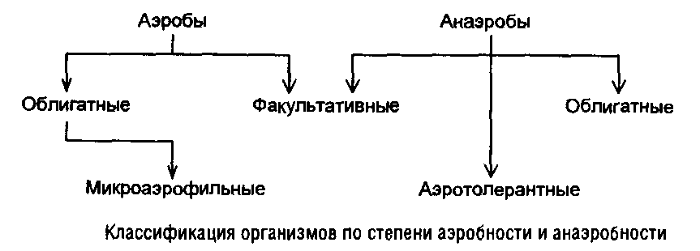

Аэробное дыхание. Дыхательная цепь

При аэробном дыхании в качестве конечного акцептора электронов используется молекулярный кислород. Аэробное дыхание характерно для большинства животных и растений и широко распространено в мире прокариот. На первом его этапе основной субстрат дыхания – восстановленный NAD – образуется в результате катаболизма сахаров, органических кислот, аминокислот и других субстратов в процессе функционирования метаболических путей, которые прямо не зависят от присутствия кислорода и могут осуществляться в анаэробных условиях. К ним относятся гликолиз и другие пути метаболизма Сахаров, цикл три-карбоновых кислот, системы окисления жирных кислот и др. Полученный в результате дегидрирования субстратов NADH частично используется в конструктивных процессах, а в основном окисляется через дыхательную цепь.
Природу компонентов дыхательной цепи и порядок их расположения определяли химическими, физико-химическими и биохимическими методами, среди которых важное место занимают дифференциальная спектрофотометрия и ингибиторный анализ. Их сочетание позволяет определить, какие именно компоненты участвуют в окислении данного субстрата и какова последовательность их расположения в дыхательной цепи.
Специфическими ингибиторами дыхания служат следующие вещества:
ингибиторы NADH-дегидрогеназы: барбитураты, ротенон;
ингибитор цитохром-с-редуктазы: антимицин А;
ингибиторы цитохромоксидазы.
Однако существует и цианид-резистентное дыхание.
Блокирование переноса электронов ингибитором приводит к тому, что переносчики, находящиеся на участке, предшествующем ингибируемому, переходят в восстановленное состояние, тогда как переносчики, находящиеся после ингибируемого участка, переходят в окисленное состояние.
В отличие от митохондрий, состав дыхательной цепи у прокариот часто зависит не только от вида микроорганизма, но и от типа его питания, а также от содержания кислорода в газовой фазе. Примером может служить дыхательная цепь Escherichia coli.

Обратный перенос электронов

В тех случаях, когда окисляемые субстраты – доноры электронов и протонов имеют высокий окислительно-восстановительный потенциал, они включаются в дыхательную цепь на уровне цитохромного звена. Это приводит к тому, что, во-первых, в дыхательной цепи остается только один пункт сопряжения, и для обеспечения энергетических потребностей клетки она должна функционировать с высокой скоростью. Во-вторых, для восстановления NADP используется обратный перенос электронов за счет ТЭП, создаваемого на цитохромоксидазном участке.

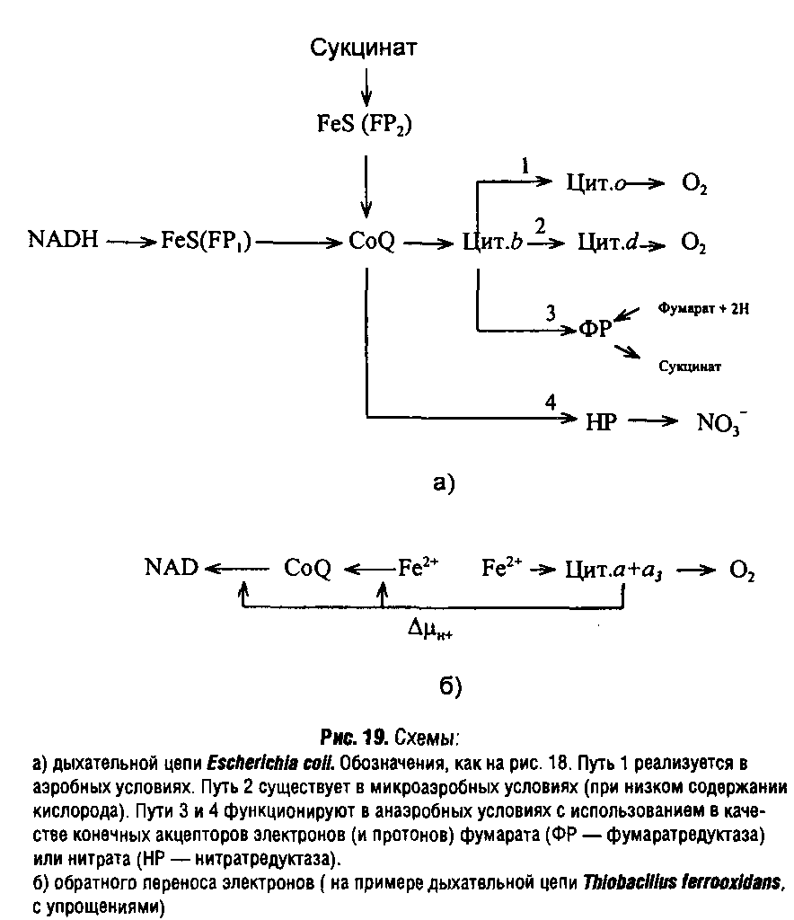

Эволюция путей аэробного метаболизма

Системы дыхания современных организмов являются продуктом длительной эволюции жизни от анаэробных к аэробным условиям. Принято считать, что первичная атмосфера Земли носила восстановительный характер и практически не содержала кислорода. В нее входили такие газы как С0₂, СН₄, N₂, NH₃, Н₂ и некоторые другие – в меньших количествах. Поэтому первые живые организмы, скорее всего, были анаэробами.
Основная масса кислорода образовалась, по-видимому, в результате жизнедеятельности фотосинтезирующих организмов. Первые аэробные микроорганизмы могли появиться на Земле около 2 млрд лет назад в соответствии с последовательностью, отраженной на схеме:
Анаэробы –> фототрофы –► аэротолеранты ->аэробы –> аэробы.
На начальных этапах эволюции организмы вынуждены были защищаться от окислительного действия кислорода и, вероятно, не обладали способностью запасать энергию, выделяющуюся при окислении субстратов с участием кислорода. Защита могла осуществляться двумя основными путями: пассивным, т.е. переходом в экологические ниши, где кислород отсутствует, и активным – детоксикацией кислорода. Системы детоксикации сохранились и у современных организмов.
Одним из самых токсичных продуктов восстановления кислорода является супероксидный анион-радикал, образующийся при одно электронной реакции
Такие анион-радикалы могут возникать в результате многих метаболических реакций: при взаимодействии с кислородом компонентов дыхательной и фотосинтетической цепей, а также абиогенно в результате фото- и электрохимических процессов в водной среде. Время жизни супероксидных анионов относительно велико, они могут проникать в клетки и превращаться в другие токсичные продукты: гидроксильные радикалы и синглетный кислород
Радикал ОН образуется также при радиационном разложении воды и является самым сильным из всех известных окислителей. Относительно синглетного кислорода нужно отметить, что в норме электронные оболочки атома кислорода находятся в стабильном состоянии, однако при возбуждении атом кислорода может переходить в синглетное состояние с повышенной реакционной способностью, которое возникает и при дисмутации супероксидного аниона:
2'0₂» + 2Н⁺->*0₂ + Н₂0₂.
Таким образом, клетке и в современных условиях необходимы защитные механизмы для детоксикации как супероксид-аниона, так и других форм «активного» кислорода.
Основными защитными ферментами являются супероксиддис-мутаза, каталаза и пероксидаза. Супероксиддисмутаза катализирует реакцию с образованием невозбужденного, триплетного кислорода:
20₂- + 2Н⁺ -> 0₂ + Н₂0₂.
Некоторые клеточные пигменты также играют защитную роль, «перехватывая» синглетный кислород.
Только после выработки систем защиты эволюция могла приступить к созданию систем, которые позволили бы утилизировать энергию, полученную при окислении субстратов с участием кислорода. Результатом такой эволюции и являются современные дыхательные системы.
Наиболее распространенным способом получения энергии в анаэробных условиях являются различные виды брожений. В случае животных и растительных клеток это гликолиз, у прокариот типы брожений значительно разнообразнее.
И гликолиз, и некоторые другие анаэробные процессы диссимиляции являются лишь подготовительными этапами для последующих аэробных процессов получения энергии, и, как правило, животные и растительные клетки не могут расти только за счет анаэробных процессов катаболизма. Среди прокариот, напротив, существует множество облигатно анаэробных форм, способных расти только за счет анаэробных способов получения энергии. Мы последовательно рассмотрим главные типы анаэробных энергетических процессов: анаэробное дыхание, бескислородный фотосинтез и разные виды брожений.

Анаэробное дыхание

Механизм этого процесса сходен с аэробным дыханием и также использует цепь переноса электронов. Однако конечным акцептором электронов служит не кислород, а другие неорганические или органические вещества. В зависимости от природы конечного акцептора различают нитратное, сульфатное, карбонатное, фумаратное типы дыхания и др.
Нитратное дыхание. От нитратного дыхания следует отличать ассимиляционную нитратредукцию, которая может происходить как в аэробных, так и в анаэробных условиях и служит для получения аммонийной формы азота, используемой в конструктивных процессах. Этот процесс осуществляется «растворимыми» ферментами: нитратредуктазой и нитритредуктазой и не связан с запасанием энергии. В процессе ассимиляционной нитратредук-ции не образуется летучих продуктов:

Нитратным дыханием, или денитрификацией, называется дис-симиляционная нитратредукция, приводящая к образованию молекулярного азота с участием цепи переноса электронов и сопровождающаяся запасанием энергии. В этом случае ферменты локализованы в мембране:
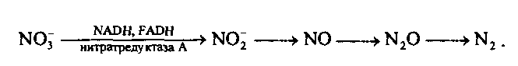

Полностью этот процесс протекает у бактерий-денитрификаторов, тогда как у Escherichia coli и некоторых других бактерий осуществляется только первая стадия динитрификации, приводящая к накоплению в среде нитритов. Денитрификаторы, как правило, являются факультативными анаэробами, и кислород подавляет диссимиляционную нитратредукцию. Денитрификация приводит к большим потерям азотных удобрений из почвы, поэтому для подавления денитрификации почву необходимо рыхлить.

Полученный аденозин-5'-фосфосульфат повторно активируется АТР:

Сульфатное дыхание. Как и в случае нитратредукции существует ассимиляционная сульфатредукция, при которой сульфат восстанавливается до сульфида с последующим использованием в конструктивных процессах. Первой стадией является активация сульфата:

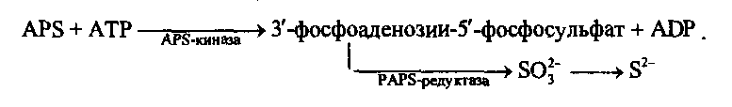

Дважды «активированный 3-фосфоаденозин-5-фосфосульфат подвергается восстановлению сначала до сульфита, а затем до сульфида. Такой путь восстановления сульфата присущ широкому кругу организмов.
При диссимиляционной сулъфатредукции или сульфатном дыхании на первом этапе также образуется APS, который прямо восстанавливается до сульфита, а затем у разных организмов происходит либо одноступенчатое, либо трехступенчатое восстановление сульфита до сульфида.
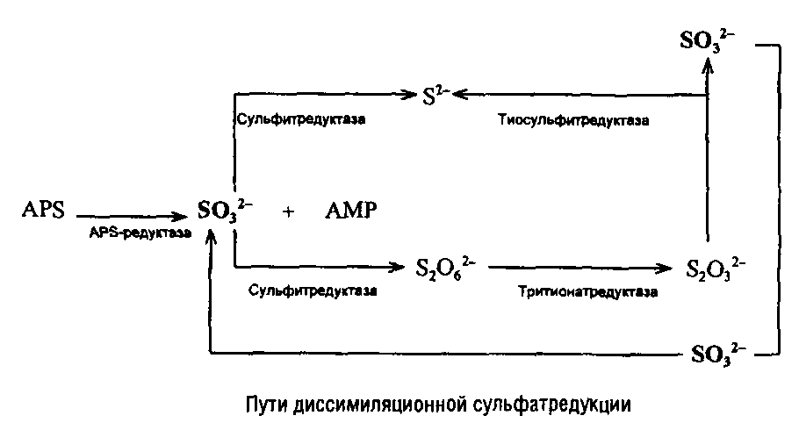

Обнаружены три типа сульфитредуктаз, содержащих особый гем – сирогем. Другие сульфитредуктазы содержат цитохромы. При использовании в качестве донора электронов молекулярного водорода, а для конструктивных процессов – органических веществ сульфатвосстанавливающие бактерии растут как хемолитогетеротрофы с образованием на 1 моль сульфата 3 молей АТР, часть которых расходуется на активацию сульфата. Жизнедеятельность таких бактерии в природных условиях приводит к накоплению значительных количеств сероводорода, который может окисляться, образуя отложения серы. Эти бактерии вызывают также анаэробную коррозию металлов.
Карбонатное дыхание. При карбонатном дыхании в качестве конечного акцептора электронов используется С0₂:

4Н₂ + С0₂ -> СН₄ + 2Н₂0.
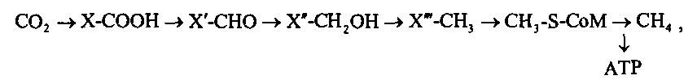
где СоМ— кофермент М (HS-CH₂-CH₂-S0₃H, 2-меркаптоэтаНсульфо-ки слота).

Как показано опытами с радиоизотопами, С0₂ акцептирует от водорода только электроны так как водород метана происходит из воды. Процесс восстановления протекает ступенчато с использованием цепи переноса электронов, включающей дегидрогеназы, редуктазы и переносчики электронов, содержащие цитохромы
Карбонатное дыхание характерно для метановых бактерий, относящихся к архебактериям. Многие из них могут использовать С0₃ в качестве единственного источника углерода, т.е. существовать хемолитоавтотрофно. Они являются облигатными строгими анаэробами. Показано образование АТР в процессе восстановления С0₂до метана, но стехиометрия процесса не известна. В природных условиях метановые бактерии образуют метан в водоемах и болотах, причем в некоторых полярных морях имеются отложения метана в виде кристаллогидрата. Метановые бактерии – один из главных компонентов систем очистки сточных вод. Они обитают также в рубце жвачных животных.

Брожения

Брожения – это такой тип энергетических процессов, при котором вещества, подвергающиеся химическим превращениям, сами служат донорами и акцепторами электронов. Молекулярный кислород в этих процессах не участвует. Отсюда первое определение брожений, данное известным французским микробиологом Л. Пастером: «Брожение – это жизнь без воздуха».
Запасание энергии при брожениях происходит либо путем субстратного фосфорилирования с образованием макроэргических соединений, либо путем формирования ТЭП за счет экскреции неорганических ионов или кислых продуктов брожения. Несмотря на большое разнообразие типов брожений, которые обычно получают название по главному конечному продукту (спиртовое, молочнокислое, маслянокислое, пропионовокислое, муравьинокислое, ацетоно-бутиловое и т.д.), субстратное фосфорилирование осуществляется в ограниченном количестве типовых реакций.
Наряду с субстратным фосфорилированием запасание энергии в процессах брожения может осуществляться путем формирования ТЭП. Так, некоторые облигатно анаэробные бактерии, осуществляющие брожения с образованием метилмалонил-СоА, способны формировать градиент ионов Na⁺ в процессе декарбоксилирования этого соединения в пропионил-СоА.
Другим примером служит формирование градиента Н⁺ в процессе экскреции кислых продуктов брожения. Вместе с анионом лактата через мембрану транслоцируются два протона. Процесс может продолжаться до тех пор, пока концентрации лактата в среде и в клетке не сравняются. В результате создается ТЭП, который в дальнейшем может использоваться на энергетические нужды клетки.

Фотосинтез

До сих пор мы рассматривали организмы, которые для обеспечения конструктивных процессов используют энергию химических связей органических или неорганических веществ. Другая большая группа организмов способна обеспечивать конструктивный метаболизм за счет световой энергии в процессе, который получил название фотосинтез. Итак, фотосинтез – это процесс использования энергии светового излучения для построения живого вещества. Образование АТР в процессе фотосинтеза называют фотофосфорилированием.
Основные процессы фотосинтеза, доноры электронов
Окислительно-восстановительный потенциал системы восстановителей фотосинтетической цепи должен быть ниже -400 мВ. Обычные доноры электронов, используемые в фотосинтезе, не обладают столь низким потенциалом, поэтому для восстановления X необходим обратный перенос электронов от молекулы
пигмента за счет энергии света. Донор электронов затем восполняет их дефицит в молекуле пигмента. Другой участок, на котором затрачивается энергия света, – ресинтез АТР, расходуемого для «активирования» продуктов фиксации С0_{Г}
В случае высших растений и цианобактерий донором электронов является вода, в результате чего из нее освобождается кислород, т.е. фотосинтез в этом случае является кислородным, или оксигенным. Основными типами метаболизма здесь являются фотолитоавтотрофия или фотолитогетеротрофия:
С0₂ + 2Н₂0 – у + Н₂0 + 0₂.
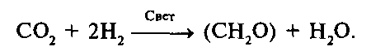
Таким образом, фотосинтез растительного и бактериального типа различается по: природе пигментов; использованию доноров электронов; способности к выделению кислорода.

Путь углерода в фотосинтезе. Цикл Кальвина

Включение С0₂ в конструктивный метаболизм у фототрофов осуществляется в последовательности реакций. Она называется циклом автотрофной фиксации углекислоты, или циклом Кальвина, который сходен с пентозофосфатным циклом катаболизма сахаров у хемоорганогетеротрофов. Приведем суммарное уравнение этих реакций:
6С0₂ + 18 АТР + 12 NADPH + 12Н⁺ -> С₆Н₁₂0₆ + 18ADP + 12NADP⁺.
Для синтеза одной молекулы глюкозы здесь требуется 6 «оборотов» цикла. В цикле Кальвина, по сравнению с пентозо-фосфатным циклом, для регенерации акцептора С0₂ необходимы две дополнительные реакции:

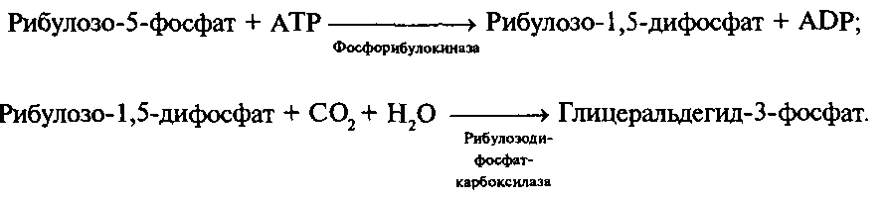
Дальнейшая последовательность реакций представляет собой «обращение» гликолиза, где в качестве восстановителя используется NADPH, что приводит к образованию глюкозы.
Аналогичный цикл фиксации С0₂ функционирует у хемоли-тоавтотрофных бактерий.
У растений начальные ферменты цикла Кальвина локализованы в хлоропластах. В клетках фототрофных бактерий рибулозоди-фосфаткарбоксилаза найдена в карбоксисомах, хотя не исключено, что там она пребывает в латентном состоянии.
В процессе функционирования цикл Кальвина подвергается строгой метаболической регуляции. Особенно тонко регулируется активность фосфорибулокиназы, в частности, чувствительной к энергетическому заряду клетки и к степени восстановленности NAD. Цикл работает эффективно только в условиях нормального снабжения энергией и восстановителями.
Бесхлорофильный фотосинтез
Особый тип фотосинтеза – без участия хлорофильных пигментов – обнаружен у экстремально галофильных архебактерий. Это единственный тип фотосинтеза, не включающий электрон-транспортную цепь. Клетки галобактерий содержат особый белок – бактериородопсин, включающий каротиноид – ретиналь. Совместно с фосфолипидами бактериородопсин формирует так называемые фиолетовые мембраны, которые в виде «бляшек» покрывают до 50% поверхности клеток. Под действием света бактериородопсин транслоцирует протоны из цитоплазмы в окружающую среду, создавая протонный ТЭП, который посредством Н⁺-АТРсин-тетазы преобразуется в АТР.

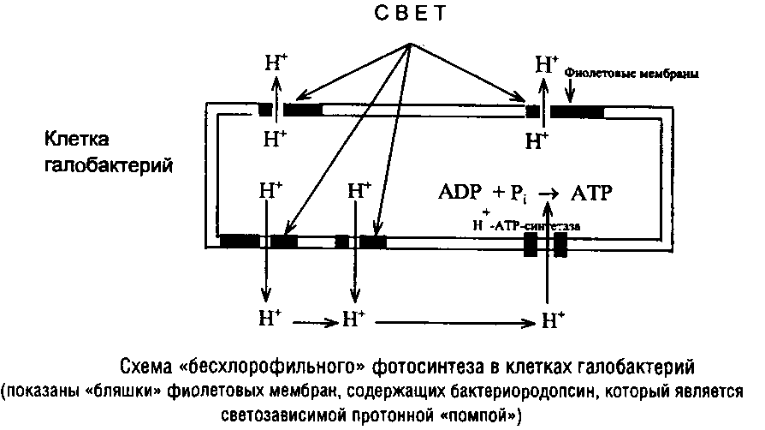

Система автотрофной фиксации С0₂ у галобактерий не обнаружена, по-видимому, они существуют как фотоорганогетеротрофы.

Фоторецепция

В отличие от фотосинтеза в процессе фоторецепции энергия света запасается не в виде макроэргических соединений или ТЭП, а в виде информации, выражающейся в химических превращениях фоторецептора. Далее эти изменения преобразуются либо в нервный импульс, либо в тот или иной вид сигнала. Чаще всего фоторецепторами являются каротиноиды или тетрапирролы. Иногда на эту роль претендуют флавины. Бактериородопсин и некоторые ферменты-фоторецепторы используются в так называемой «бессеребряной» фотографии, где изображение проявляется за счет химических изменений фоторецептора при воздействии света.

Процессы конструктивного метаболизма

В предыдущих главах нами рассмотрены способы и механизмы аккумуляции и трансформации энергии в клетке. Теперь кратко остановимся на основных путях построения вещества клеток, включающего как низкомолекулярные, так и высокомолекулярные продукты. В фундаментальных курсах биохимии подробно излагаются схемы метаболических путей, поэтому мы рассмотрим лишь некоторые принципиальные закономерности организации конструктивных процессов, называемые также реакциями анаболизма.

Взаимосвязь энергетических и конструктивных процессов в клетке

Взаимосвязь между реакциями, в результате которых энергия выделяется и может быть запасена в клетке, и теми, в которых она затрачивается на построение веществ клетки, удобнее всего рассмотреть на примере метаболизма глюкозы, чаще всего выступающих в качестве «энергодающих» субстратов. При этом нужно иметь в виду два обстоятельства. Первое: в клетке на самом деле не существует резкого разграничения энергетических и конструктивных процессов. Как правило, в результате реакций катаболизма образуются такие промежуточные продукты, которые могут «подхватываться» ферментами анаболизма и использоваться для построения веществ клетки. Второе: в живой клетке широко применяется принцип организации биохимических процессов в виде метаболических циклов, когда исходный и конечный компоненты в реакции идентичны и циклы могут функционировать неопределенно длительное время при условии притока субстратов и оттока продуктов.
Рассмотрим пример, когда основным источником энергии и углерода служит глюкоза или содержащие глюкозу полисахариды. Последовательность протекающих реакций изображена на рис. 26.
Утилизация полисахаридов начинается с их гидролиза. Гидролиз с участием амилаз приводит к образованию олигосахаридов и свободных Сахаров, которые с помощью фосфорилаз превращаются в фосфорные эфиры Сахаров. В случае глюкозы это чаще всего глюкозо-6-фосфат. Гидролиз с участием фосфорилаз сразу приводит к образованию фосфосахаров. Обратная реакция – синтез полисахаридов – типичный анаболический процесс, протекающий с затратой энергии, смысл которого либо в образовании запасных веществ, либо в синтезе структурных полисахаридов. В этих случаях промежуточно образуются производные Сахаров и нуклеотидов. Фосфорилирование свободной глюкозы катализируется гексокиназой. Этот процесс – первый этап гликолиза, где в результате через промежуточный синтез триозофосфатов образуется пируват. Он же получается и при функционировании пентозофосфатного цикла, или пентозофосфатного шунта, биосинтетическое значение которого состоит, в частности, в синтезе пентоз. Дальнейшие превращения пирувата приводят либо к синтезу аланина, либо к образованию ацетил, «питающего» цикл трикарбоновых кислот, значение которого рассмотрим подробнее чуть позже. При наличии готового аланина из него под действием соответствующей дезаминазы вновь образуется пируват, вступающий в катаболические процессы. Ацетил-СоА может вступать на путь синтеза жирных кислот, приводящий, в конечном счете, к образованию липидов. В свою очередь, катаболизм липидов сопровождается их гидролизом с освобождением жирных кислот, которые далее деградируют до ацетил-СоА. Таким образом, ацетил-СоА находится в центре как катаболических, так и анаболических превращений многих субстратов, в частности углеводов и липидов. Для завершения процесса окисления жирных кислот ацетильные остатки, образующиеся в результате их р-окисления, необходимо также окислить. Это осуществляется в ходе ЦТК.
Представления о цикле трикарбоновых кислот сформулированы X. Кребсом в 1937 г. ЦТК выполняет две важные задачи: 1) полное окисление многих субстратов, что обеспечивает клетку энергией, и 2) обеспечение промежуточных продуктов для синтеза ряда клеточных компонентов, в частности аминокислот – аспарагиновой и глутаминовой кислот, получаемых прямым аминированием кетокислот: окса-лоацетата и 2-оксоглутарата. Из них путем переаминирования могут быть получены многие другие аминокислоты, и в конечном счете – белки.
Возвращаясь к невозможности строгого разделения конструктивных и энергетических процессов, отметим, что относительные вклады гликолиза и ЦТК в энергетику и биосинтезы зависят от скорости роста организма. Изотопные исследования показали, что при высокой скорости роста Escherichia coli на среде с глюкозой ЦТК обеспечивает биосинтезы, тогда как гликолиз выполняет чисто энергетическую роль. При замедлении скорости роста их роли меняются: основная энергетическая функция принадлежит ЦТК, а гликолиз используется для гликогенеза, обеспечивая синтез и запасание полисахаридов в клетке. Такие пути метаболизма, играющие как энергетическую, так и конструктивную роль, принято называть амфиболическими.
Завершая рассмотрение схемы на рис. 26, отметим, что ЦТК вносит вклад в синтез всех важнейших биополимеров клетки, в том числе в синтез нуклеиновых кислот, через образование пири-мидинов и пуринов. Синтез пуринов осуществляется при участии пентозофосфатного шунта, но часть атомов углеродного скелета пуринов происходит из аминокислот: аспарагиновой и глутаминовой кислот, а также формиата. Сахарная часть нуклеотидов происходит из пентоэ, также образующихся в пентозофосфатном цикле. Пиримидины могут применяться и в энергетических процессах; их катаболизм протекает через образование метилмалонил-СоА, в конечном счете включающегося в ЦТК.
Пути синтеза этих и других компонентов клетки подробно изложены в фундаментальных курсах биохимии. На некоторых закономерностях синтеза биополимеров и механизмах регуляции этих процессов мы остановимся в последующих главах, а здесь рассмотрим имеющий чрезвычайно важное для конструктивного метаболизма значение процесс азотфиксации.

Азотфиксация

Азот относится к четырем элементам составляющим основу живого вещества. Однако подавляющая масса азота в биосфере представлена химически инертным молекулярным азотом атмосферы. Перевод его в форму, доступную для живых организмов, возможен тремя основными путями.
- Образование окислов азота под воздействием электрических разрядов в атмосфере – трудно поддается количественному учету, но вряд ли играет существенную роль в современных условиях.
- Образование аммиака и окислов азота в химических реакциях в результате техногенных процессов, осуществляемых человеком и лежащих в основе производства азотных удобрений. По разным оценкам достигается связывание около 4 • 10⁷т азота в год.
- Фиксация азота клетками бактерий, которая, как ни удивительно, примерно на порядок превышает результаты, достигнутые человеком в самых совершенных химических производствах – 2 • 10⁸ т азота в год. Таким образом, совместная деятельность микроорганизмов приводит к связыванию ежегодно до 300 кг азота на гектар почвы.
Азотфиксация бактериями открыта С.Н. Виноградским в 1883 г. на примере выделенных из почвы бактерий, названных им в честь Л. Пастера Clostridium pasteurianum.
Фиксировать азот, т.е. превращать молекулярный азот в аммонийный, способны только прокариоты, и среди них это свойство распространено довольно широко. Процесс чрезвычайно энергоемок: для восстановления 1 молекулы N₂ необходимо затратить 12 молекул АТР, иначе говоря, для ассимиляции 1 мг азота Clostridium перерабатывает 500 мг глюкозы.
Аэотфиксация осуществляется с помощью фермента нитрогеназы, которая состоит из двух компонентов: малого и большого. Некоторые нитрогеназы вместо или наряду с молибденом содержат ванадий.
Для функционирования нитрогеназы необходимы АТР, ионы Mg²⁺ и и восстановитель с низким окислительно-восстановительным потенциалом.

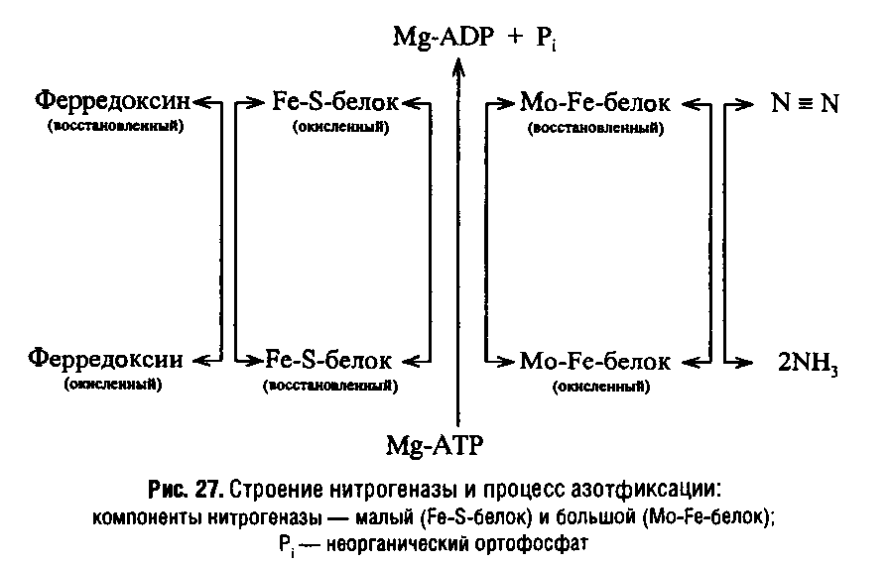

Для восстановления молекулы азота необходим перенос шести электронов, но за один цикл не может быть перенесено более двух электронов, поэтому процесс протекает не менее чем в трех последовательных стадиях:

При быстрой остановке реакции из инкубационной смеси удалось выделить гидразин. По-видимому, промежуточные продукты остаются прочно связанными с нитрогеназой, которая способна восстанавливать и ряд других соединений:

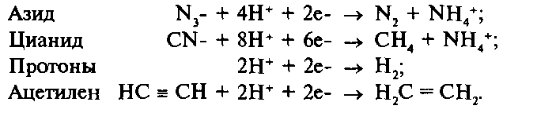
Способность нитрогеназы восстанавливать ацетилен в этилен позволила разработать простой метод определения нитрогеназ-ной активности, весьма чувствительной к кислороду, за счет чего азотфиксация происходит либо у облигатно и факультативно анаэробных бактерий, либо в анаэробных участках клетки аэробных бактерий. У Rhizobium азотфиксация происходит в клубеньках, образующихся на корнях бобовых растений после «заражения» растений этими бактериями. При этом клетки бактерий сильно видоизменяются, превращаясь в так называемые бактероиды, а растения начинают синтезировать особый гемоглобин, которому приписывается способность защищать нитрогеназу от избытка кислорода. Известен также симбиоз покрытосеменных растений с азотфиксирую-щими актиномицетами, а голосеменных и папоротников – с цианобактериями. Урожайность злаковых заметно повышается в ассоциации с бактериями-азотфиксаторами рода Azospirillum. Азот-фиксирующие штаммы Klebsiella обнаружены в кишечнике жителей Новой Гвинеи.

